DALLMER Bodenablauf DallDrain Pure Plan, DN 40, 120 x 120 mm

Dallmer

Eigenschaften

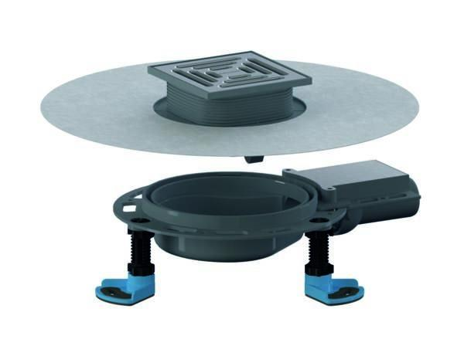

GTIN:

4001636517098

HAN:

517098

Anschluss, Abdichtung

Anschlussmanschette, Anschlussfolie

Beheizbarkeit Ablauf

ohne Begleitheizung

Produkt

Ablauf mit Aufsatzstück

Werkstoff

Polypropylen (PP)

Stutzen-Ausführung

waagerecht

Nennweite DN

40,00